F5866 Scheda creata il 27 settembre 2026
Descrizione storico-bibliografica
Il *Lanternino : bimestrale di storia della medicina e medicina sociale. - Anno 1, n. 1 (maggio 1978)-anno 27, n. 135 (ottobre 2004). - Trieste : Keber, 1978-2004. - 27 volumi : ill. ; 30 cm. ((Bimestrale. - Dal 1994 trimestrale. - Indici quinquennali. – ISSN 0393-7445. - PUV0025972
Soggetto: Medicina - Storia - Periodici
Classe: D610.9
Il *Lanternino di Diogene : trimestrale di politica sanitaria e sociale. - Anno 1, n. 1 (aprile 2005)-anno 7, n. 4 (ottobre 2011). - Trieste : [s.n.], 2005-2011. - 7 volumi ; 30 cm. - ISSN 1972-8131. - ACNP P002367482. - TSA0844606
Soggetto: Medicina sociale - Periodici

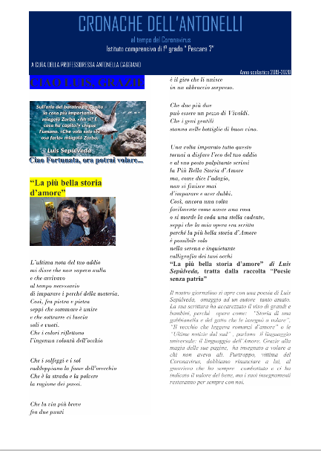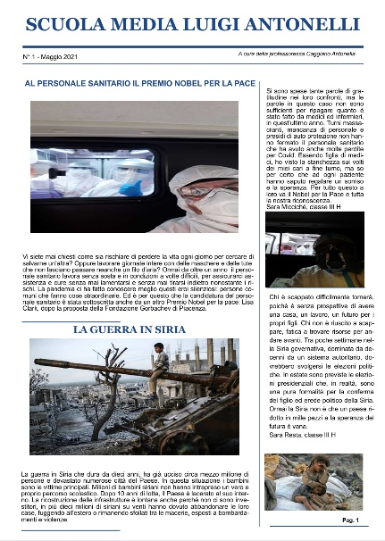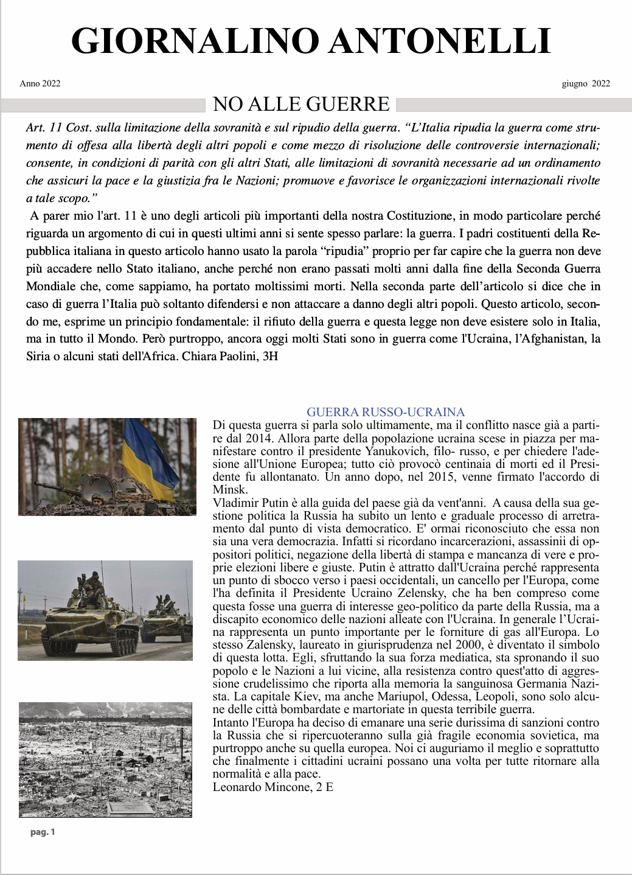
Il *lanternino : giornale studentesco della Scuola media L. Antonelli, Pescara. – N. unico (giugno 1979). - Pescara : [s.n., 1979]. – 1 volume. - CFI0387882
*Cronache dell’Antonelli al tempo del Coronavirus : a cura della professoressa Antonella Caggiano / Istituto comprensivo di 1. Grado Pescara 7. – 2019/2020. - Pescara : [s.n., 2020]. – 1 volume. ((Disponibile online
Autore: Caggiano, Antonella
Copia digitale: 2019/2020
*Scuola media Luigi Antonelli / a cura della professoressa Caggiano Antonella. – N. 1 (maggio 2021). - Pescara : [s.n., 2021]. – 1 volume. ((Disponibile online
Autore: Caggiano, Antonella
Copia digitale: 2021
*Giornalino Antonelli. – Giugno 2022. - Pescara : [s.n., 2022]. – 1 volume. ((Disponibile online
Copia digitale: 2021
Autore: Istituto comprensivo Pescara 7
Soggetto: Giornalini scolastici – Pescara – Scuola media Antonelli – 1979-2022

Il *lanternino. – [Pisa : s,n,, 1989]. – 1 volume. ((Mensile. - Fondatore: Paolo Terreni
Autore: Terreni, Paolo <1955-2013>
Soggetto: Pisa – 1989

Informazioni storico-bibliografiche
Tra le ultime imprese ha fondato un giornale locale a cadenza mensile, Il Lanternino, che prende il nome da una vecchia rivista satirica, stampata a Pisa alla fine dell'800, e che tratta di storia, cultura e tradizioni pisane. https://it.wikipedia.org/wiki/Paolo_Terreni.

Buon compleanno Paolo Il 18 dicembre 1955 nasceva Terreni, amato vignettista
1989. cura la grafica per alcune inserzioni di Tuttosport. Cultore del Gioco del Ponte, diviene accademico e collabora a vario titolo con gli ambienti culturali cittadini. Disegna le due medaglie celebrative delle vittorie del Pisa in Mitropa Cup, vince premi letterari e della critica, viaggia, studia. Sul finire, provato ma non domo, fonda il Lanternino, riesumando una pubblicazione pisana risalente all’Ottocento. Sogna, coinvolge, lotta. Le(g)gende pisane / di Sergio Costanzo. Il Tirreno 18 dicembre 2017, p.14

Note e riferimenti bibliografici
- Il Lanternino : 1978-1982 / Claudio Bevilacqua. - Trieste : [s. n.], 1982. - 1 volume (senza paginazione) : ill. ; 31 cm. - Indici delle annate 1978-1982. - Contiene note bioblibliografiche sugli autori degli articoli.
- Il Lanternino : 1983-1987 / Claudio Bevilacqua. - Trieste : [s.n.], 1988. - [30] fasc. : ill. ; 31 cm. - Indici delle annate 1983-1987. - Contiene notizie biobibliografiche sugli autori degli articoli.
- Il lanternino : 1988-1992 / Claudio Bevilacqua. - Trieste : [s. n.], 1994. - [16] c. : ill. ; 32 cm. - Indici delle annate 1988-1992. - Contiene note biobibliografiche sugli autori degli articoli.
- Il Lanternino : 1993-1997 / Claudio Bevilacqua. - Trieste : [s.n.], 1998. - [16] c. : ill. ; 31 cm. - Indici delle annate 1993-1997. - Contiene note biobibliografiche sugli autori degli articoli.
- Il Lanternino : 1998-2002 / Claudio Bevilacqua. - Trieste : [s.n.], 2003. - [22] c. : ill. ; 31 cm. - Indici delle annate 1998-2002. - Contiene note biobibliografiche sugli autori degli articoli.

